实验7 Vue.js 组件作用域及solt传值
- 实验目的
  - 掌握vue.js组件中的数据选项的作用域及通过props传值。
  - 掌握通过solt使组件能够按照一定的格式显示自定义内容及通过父组件给子组件传值。
- 实验内容
创建网页及添加代码，实现vue.js组件数据选项的作用域验证及solt传递数据验证等。
- 实验条件
Windows系统、vscode、Chrome、firefox等浏览器。
- 实验步骤
      - 新建一个项目，根据课件添加html文件，验证组件中的数据选项的作用域及通过props传值。
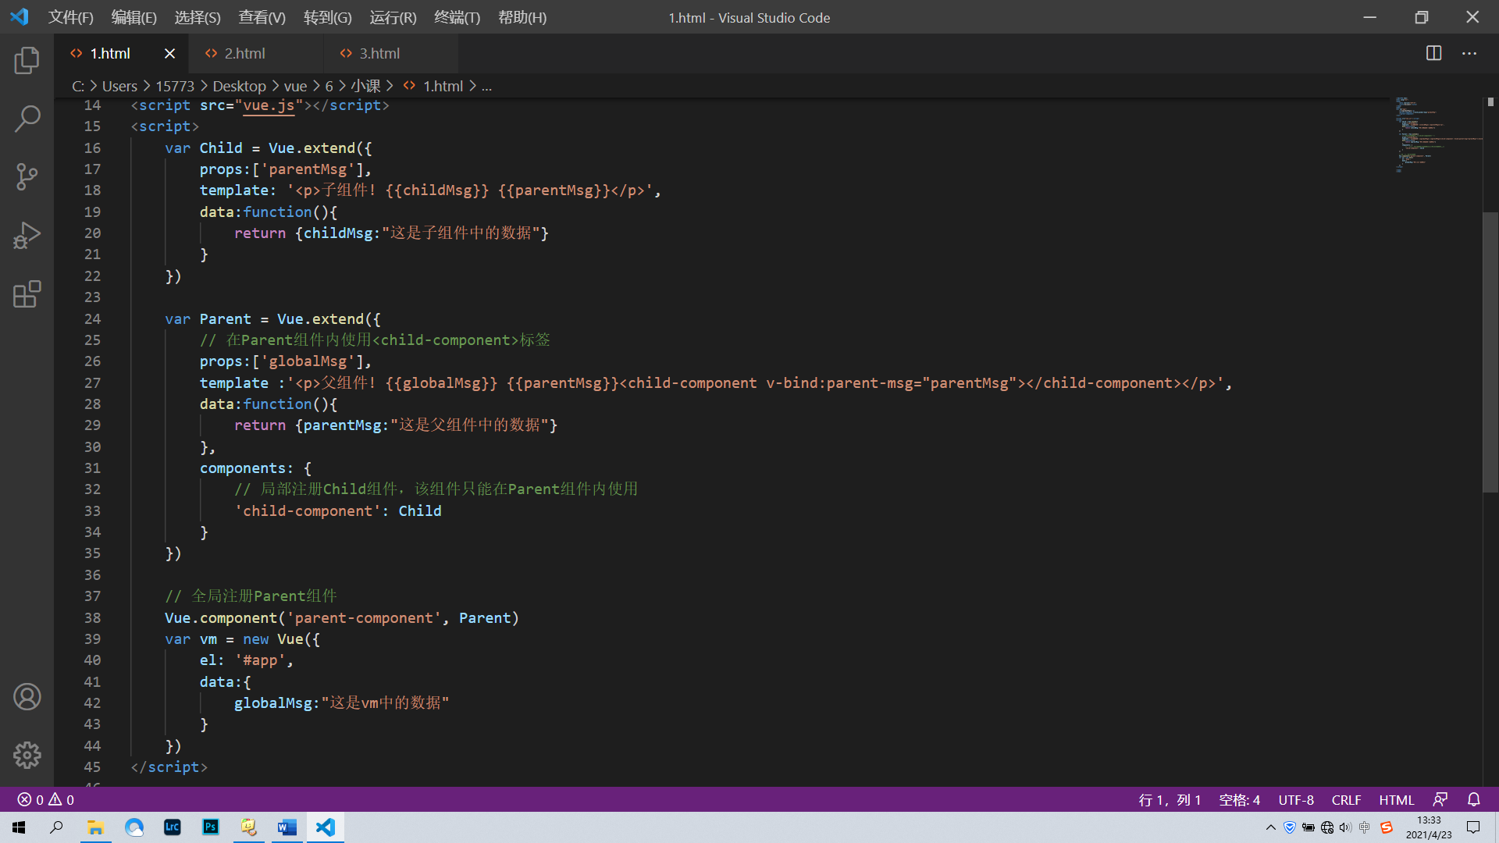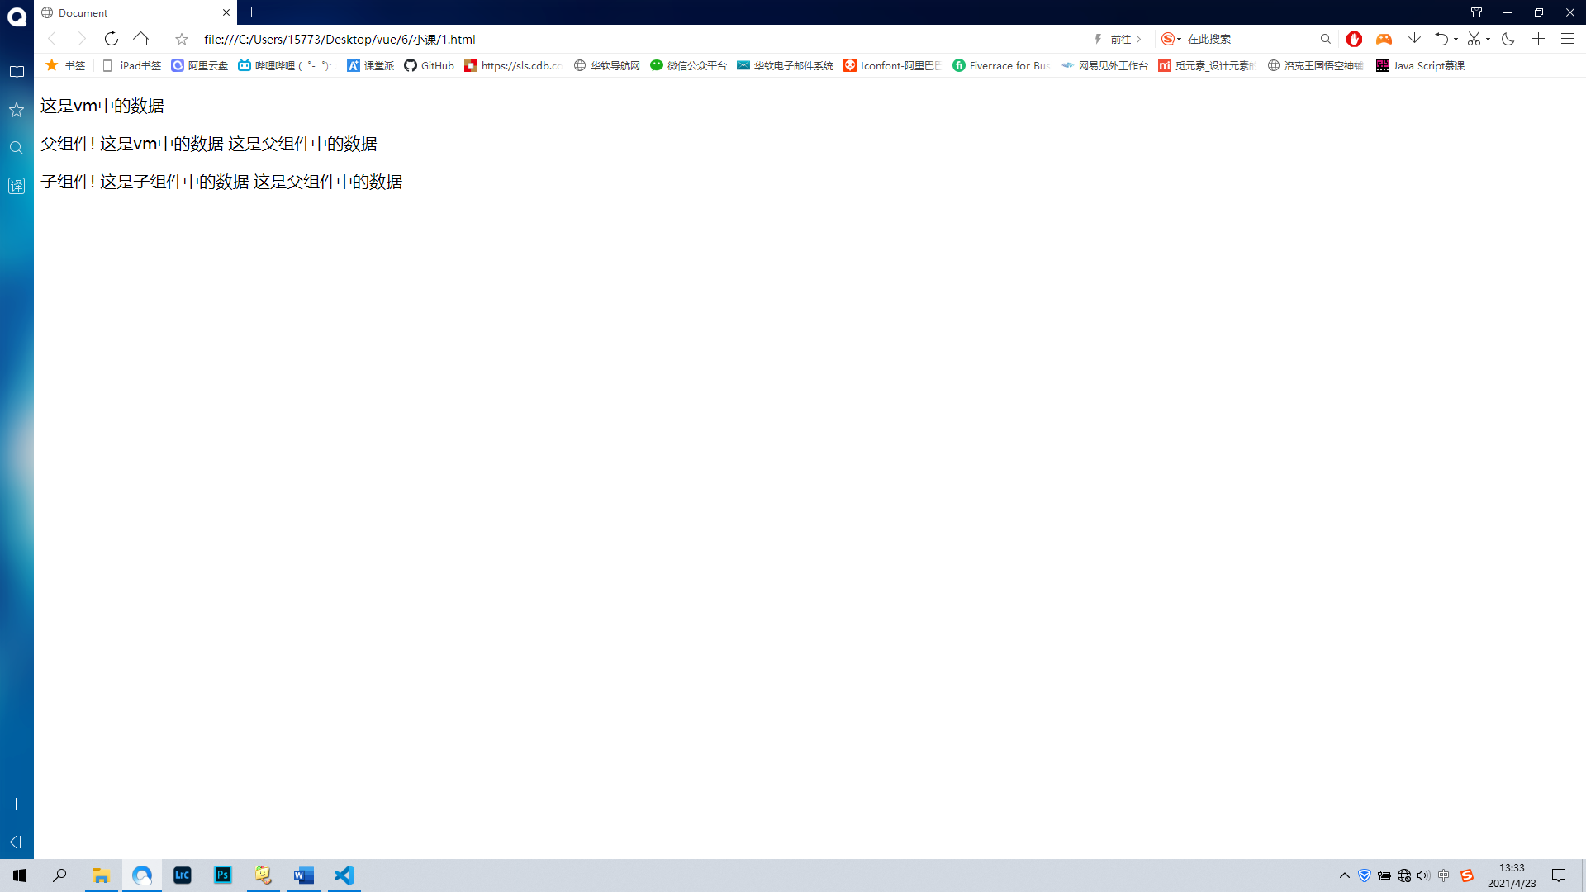
      - 添加html文件，验证solt。
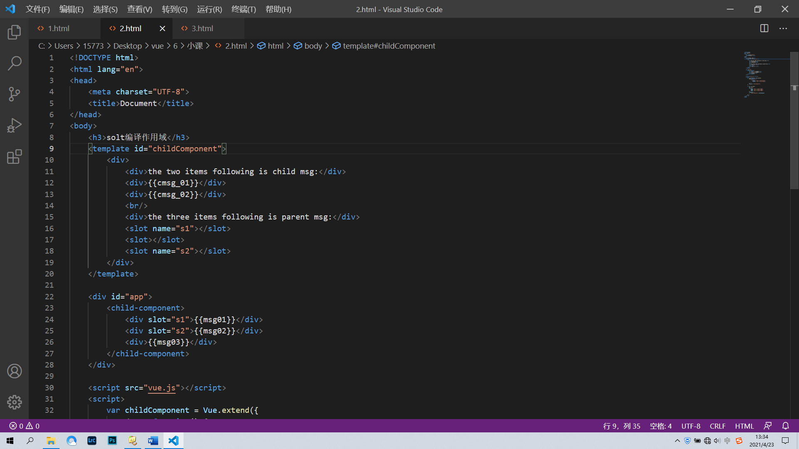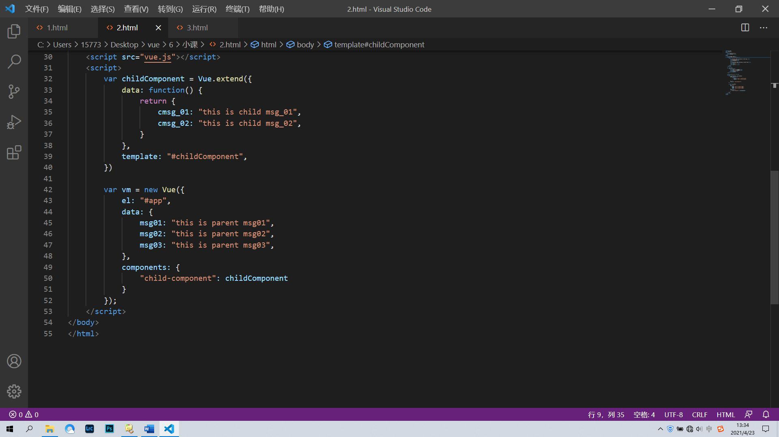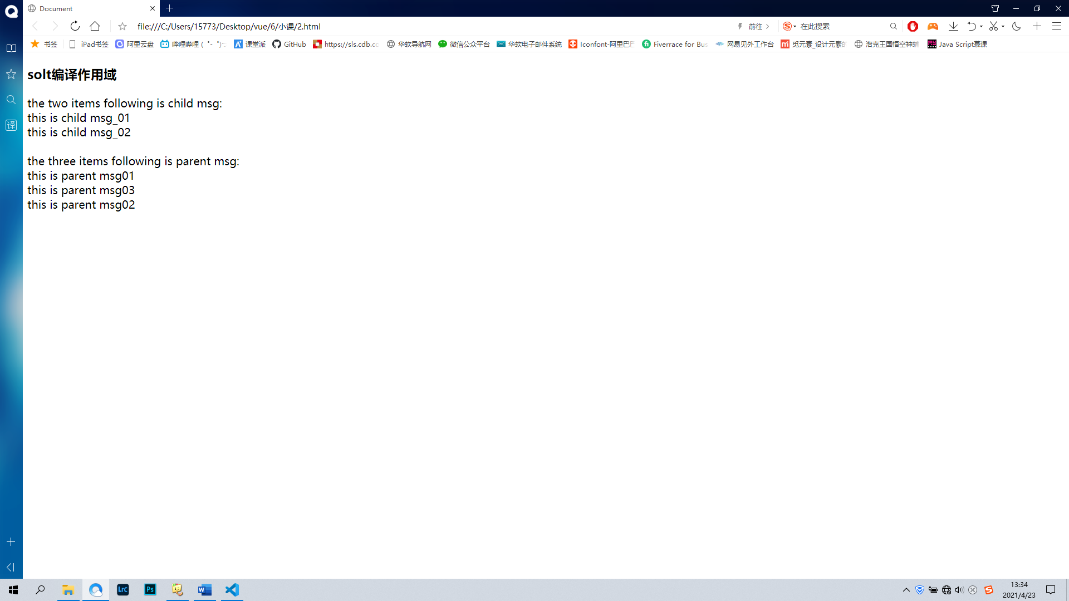
      - 添加一个html文件，综合使用组件及props及solt语法，实现一个简单个人信息展示组件，通过该组件可以展示一个人的照片、名字、性别、专长爱好、签名等信息。通过使用该组件可以根据数据显示不同人的个人信息。
这些数据是可以通过表单控件输入并存入数组中。
